……….………(sz.) napirend

Előterjesztve:Kerületfejlesztési és Településüzemeltetési Bizottsághoz

**E L Ő T E R J E S Z T É S**

**a Képviselő-testület 2019. június 27-i rendes ülésére**

Tárgy: Budapest Főváros II. Kerületi Önkormányzat Képviselő – testületének   
…../2019.(…….) önkormányzati rendelete változtatási tilalom elrendeléséről a Budapest, II. kerület Fekete Sas utca – Bem József tér – Bem József utca – Tölgyfa utca által határolt területre

**Készítette:** Trummer Tamás főépítész

**Egyeztetve:** Dankó Virág alpolgármester

**Látta:** dr. Szalai Tiborjegyző

dr. Murai Renáta jegyzői igazgató

A napirend tárgyalása zárt ülést nem igényel.

**Tisztelt Képviselő-testület!**

A Budapest, II. kerület Fekete Sas utca – Bem József tér – Bem József utca – Tölgyfa utca által határolt területre Budapest Főváros II. Kerületi Önkormányzat Képviselő-testülete 14/2016.(VI.17.) önkormányzati rendeletével változtatási tilalmat rendelt el.

A változatási tilalommal érintett terület közvetlen környezetében az utolsó szabályozási terv elfogadása óta eltelt időszakban jelentős változások történtek. A Radetzky laktanya épülete 2006 óta ideiglenes műemlékvédelmi oltalom alatt állt *az egyes ingatlanok műemlékké nyilvánításáról, valamint műemléki jelentőségű területté nyilvánításáról, illetve műemléki védettségének megszüntetéséről* szóló 53/2011.(VIII.25.) NEFMI rendelettel történő műemlékké nyilvánításáig. A Miniszterelnökséget vezető miniszter 15/2018.(XII.17.) számú Mvm. rendelet 6.§ alapján a Budapest II. kerület Bem József tér 3. szám alatt álló 13507/3 helyrajzi számú ingatlanon a műemléki védettséget megszüntette. Ezt követően a Miniszterelnökség 2019.05.13-án kelt levelében tájékoztatást küldött arról, hogy a 13507/3 helyrajzi számú ingatlanon elhelyezkedő épületegyüttes egy részét 16293 törzsszámon és 12150 műemléki azonosító számon műemléki értékként nyilvántartásba vette.

A korábbi változtatási tilalom lejártáig a Kerületi Építési Szabályzat (a továbbiakban: KÉSZ) nem lép hatályba. Emiatt a kerület szándékai szerint, egyrészt a készülő KÉSZ-ben foglalt – jelenleginél szigorúbb – gépjármű elhelyezési rendelkezések érvényesítése érdekében a változtatási tilalom újbóli elrendelése szükséges. Másrészt az értékvédelmi szempontok hangsúlyozása, valamint a közvetlen és tágabb környék infrastrukturális fejlesztései hatásának felülvizsgálata miatt indokolt az érintett tömb környezeti, valamint örökségvédelmi adottságainak részletes vizsgálata.

A terület szomszédságában lévő lakóterületek zavartalan működésének biztosítása érdekében a területre vonatkozó rendelkezéseket a KÉSZ készítésének keretében felül kell vizsgálni.

Az épített környezet alakításáról és védelméről szóló 1997. évi LXXVIII. törvény 22.§ (1) bekezdésében hivatkozott 20.§ (7) bekezdésben foglalt esetek szerint a változtatási tilalom nem terjed ki:

*„a) a tilalom hatálybalépésekor hatályos építésügyi hatósági engedéllyel megvalósuló építési javítási-karbantartási és a jogszabályokban megengedett más építési munkákra, valamint a 33/A. § szerinti egyszerű bejelentés alapján megkezdett tevékenységre,*

*b) a korábban gyakorolt használat folytatására,*

*c) az állékonyságot, életet és egészséget, köz- és vagyonbiztonságot veszélyeztető kármegelőzési, kárelhárítási tevékenységre, továbbá*

*d) az a) pont szerinti, hatósági engedélyhez kötött építési munkáknak a településrendezési követelményeket nem érintő módosítására irányuló építésügyi hatósági engedélyezési eljárásra,…”*

Kérem a T. Képviselő-testületet, alkossa meg rendeletét a Budapest, II. kerület Fekete Sas utca – Bem József tér – Bem József utca – Tölgyfa utca által határolt területre változtatási tilalom elrendeléséről!

**A rendelet elfogadása minősített többségű szavazati arányt igényel!**

Budapest, 2019. június 12.

**Dr. Láng Zsolt**

**polgármester**

**Budapest Főváros II. Kerületi Önkormányzat Képviselő – testületének ……/2019.(………) önkormányzati rendelete változtatási tilalom elrendeléséről   
a Budapest, II. kerület Fekete Sas utca – Bem József tér – Bem József utca – Tölgyfa utca által határolt területre**

Budapest Főváros II. Kerületi Önkormányzat Képviselő-testülete Magyarország Alaptörvénye 32. cikk (1) bekezdés a) pontjában és az épített környezet alakításáról és védelméről szóló 1997. évi LXXVIII. törvény 21. § (1) bekezdésében kapott felhatalmazás alapján, valamint a Magyarország helyi önkormányzatairól szóló 2011. évi CLXXXIX. törvény 23. § (5) bekezdés 5. pontjában meghatározott feladatkörében eljárva a következőket rendeli el:

**1. §**

Budapest Főváros II. Kerületi Önkormányzat Képviselő-testülete az új Bp., II. Kerületi Építési Szabályzat (a továbbiakban: KÉSZ) elkészítésének időszakára változtatási tilalmat rendel el Budapest, II. kerület Fekete Sas utca – Bem József tér – Bem József utca – Tölgyfa utca által határolt területre az 1. és 2. mellékletekben megjelölt telkekre.

**2. §**

A változtatási tilalommal érintett területen a tilalom fennállásáig az épített környezet alakításáról és védelméről szóló 1997. évi LXXVIII. törvény 22.§ (1) bekezdése szerint kell eljárni.

**3. §**

A jelen rendelettel szabályozott változtatási tilalom a KÉSZ jelen rendelet 1. §-ában meghatározott területre vonatkozó felülvizsgálatának hatályba lépésekor, de legkésőbb 2022. június 28. napján megszűnik.

**4. §**

(1) E rendelet 2019. június 28-án, 13:00 órakor lép hatályba.

(2) E rendelet hatálybalépésével egyidejűleg hatályát veszti a Budapest Főváros II. Kerületi Önkormányzat Képviselő-testületének változtatási tilalom elrendeléséről a Budapest, II. kerület Fekete Sas utca – Bem József tér – Bem József utca – Tölgyfa utca által határolt területre szóló 14/2016.(VI.17.) önkormányzati rendelete.

|  |  |
| --- | --- |
| **……………………………** | **……………………………** |
| **Dr. Láng Zsolt polgármester** | **dr. Szalai Tibor jegyző** |

…/2019.(… . … .) önkormányzati rendelet 1. melléklete

|  |  |
| --- | --- |
| Utca, házszám | Helyrajzi szám |
| Fekete Sas utca (Bem József tér 3.) | 13507/3 |
| Fekete Sas utca 4. | 13507/4 |

…/2019.(… . … .) önkormányzati rendelet 2.melléklete

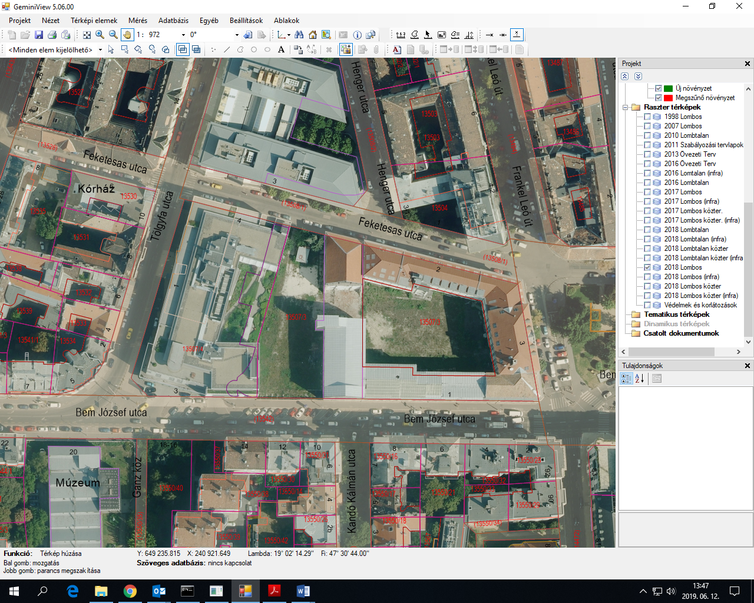

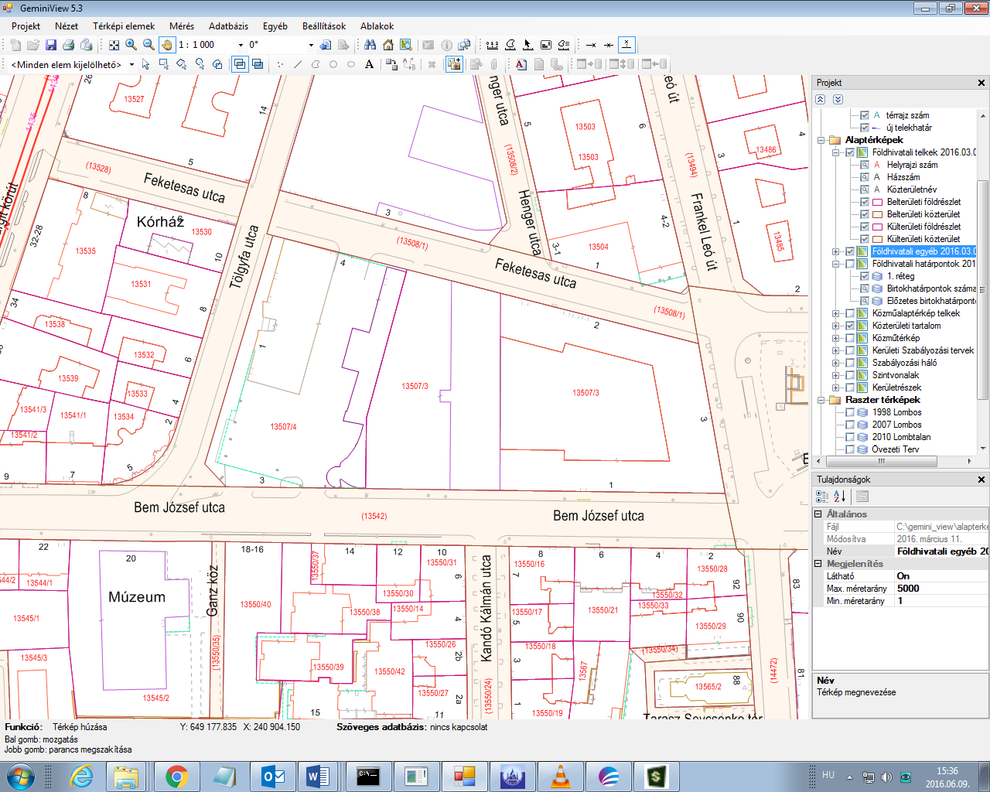

INDOKOLÁS

**1-3. §-hoz**

Az Önkormányzat, a településrendezési feladatok megvalósulása érdekében élni kíván *az épített környezet alakításáról és védelméről* szóló 1997. évi LXXVIII. törvény vonatkozó előírásai szerinti változtatási tilalom elrendelésének lehetőségével.

A változatási tilalommal érintett terület közvetlen környezetében az utolsó szabályozási terv elfogadása óta eltelt időszakban jelentős változások történtek.

A kerület szándékai szerint, egyrészt a gépjármű elhelyezési elképzelések érvényesítése érdekében, másrészt az értékvédelmi szempontok hangsúlyozása, valamint a közvetlen és tágabb környék infrastrukturális fejlesztései hatásának felülvizsgálata miatt indokolt az érintett tömb környezeti valamint örökségvédelmi adottságainak részletes vizsgálata.

A terület szomszédságában lévő lakóterületek zavartalan működésének biztosítása érdekében a területre vonatkozó rendelkezéseket a KÉSZ készítésének keretében felül kell vizsgálni.

A Képviselő-testület a változtatási tilalmat a felülvizsgálat idejére rendeli el.

**4. §-hoz**

A hatályba léptető és hatályon kívül helyező rendelkezéseket tartalmaz.